Gestorías del mes de septiembre de 2019
DIP. MARÍA EUGENIA CAZARES.
.- Se apoyo al asilo del Padre Estala con el traslado de mas de 20 personas mayores a la feria de Torreon para su esparcimiento

.- Se llevaron a cabo visitas a las colonias Perla del Oriente, fraccionamiento la perla y Valle del Nazas para terminar con la entrega de material escolar y mochilas a los niños del distrito 11.

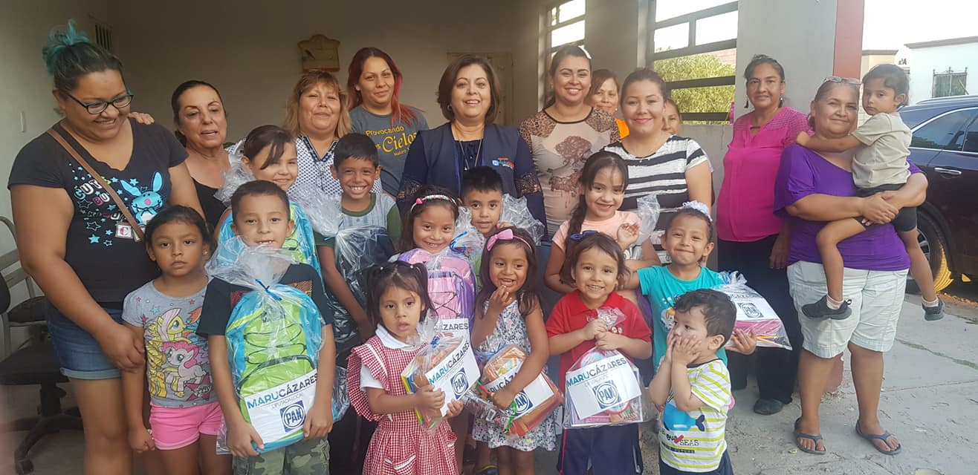

Se apoyo con acta de ciudadanos que por alguna causa no contaban con ella como el de la sra. MARGARITA RAMIREZ

Se atendieron la Invitacion del Instituto Municipal de la Mujeres con el tema de el Respeto a los Derechos Humanos

